Slanje dokumenata na MS Office 365 platformu

1. KORAK nakon što se prijavite u na stranicu MS office 365 prikaže vam se ovakav prozor.
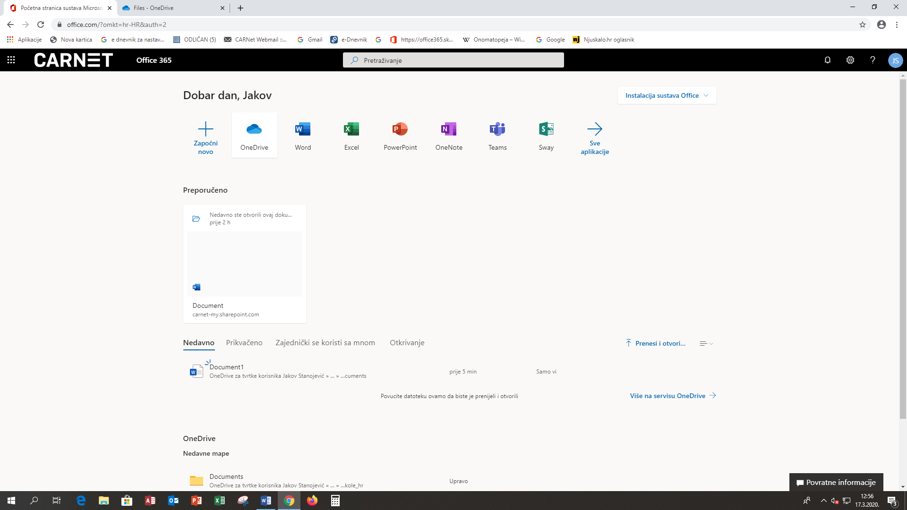

2. KORAK kliknite na OneDrive ikonu i otvori vam se sljedeći prozor.
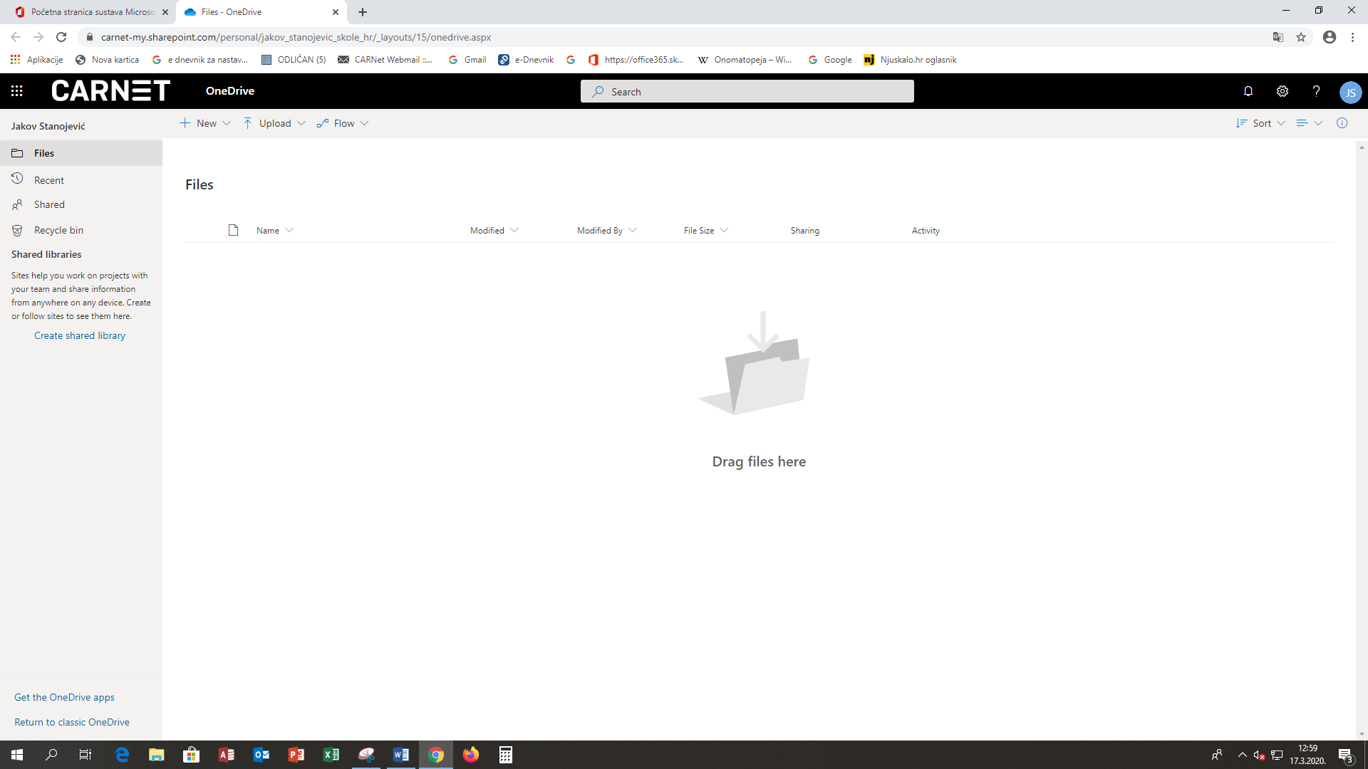

3. KORAK klikom na izbornik Upload -> Files dodajete dokumente (Word, Excel, PowerPoint, slike sa svog računala…).
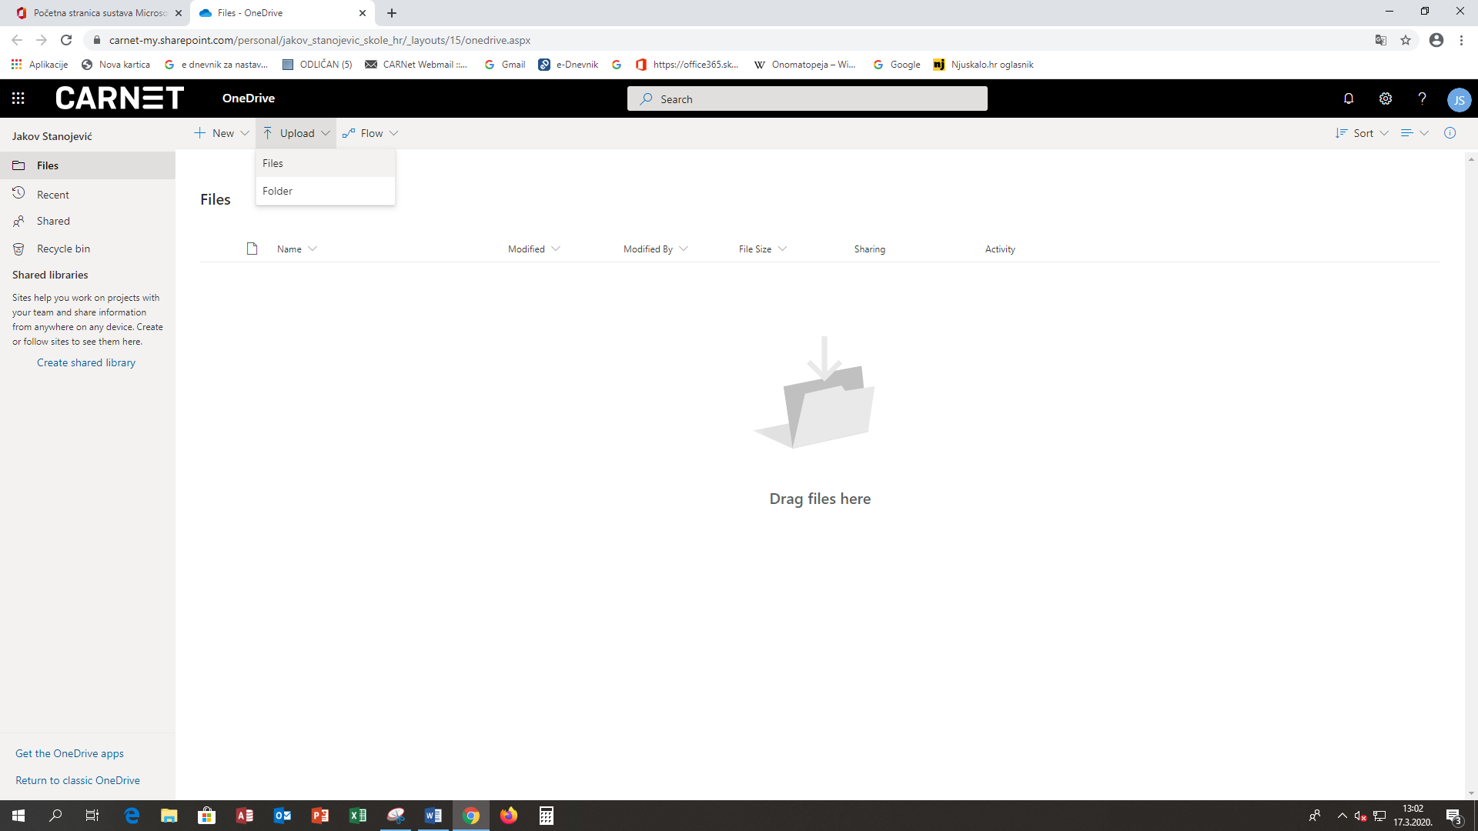

4. KORAK pronađite željeni dokument (ja sam odabrao 'slijepu' kartu Afrike) i kliknite na njega.
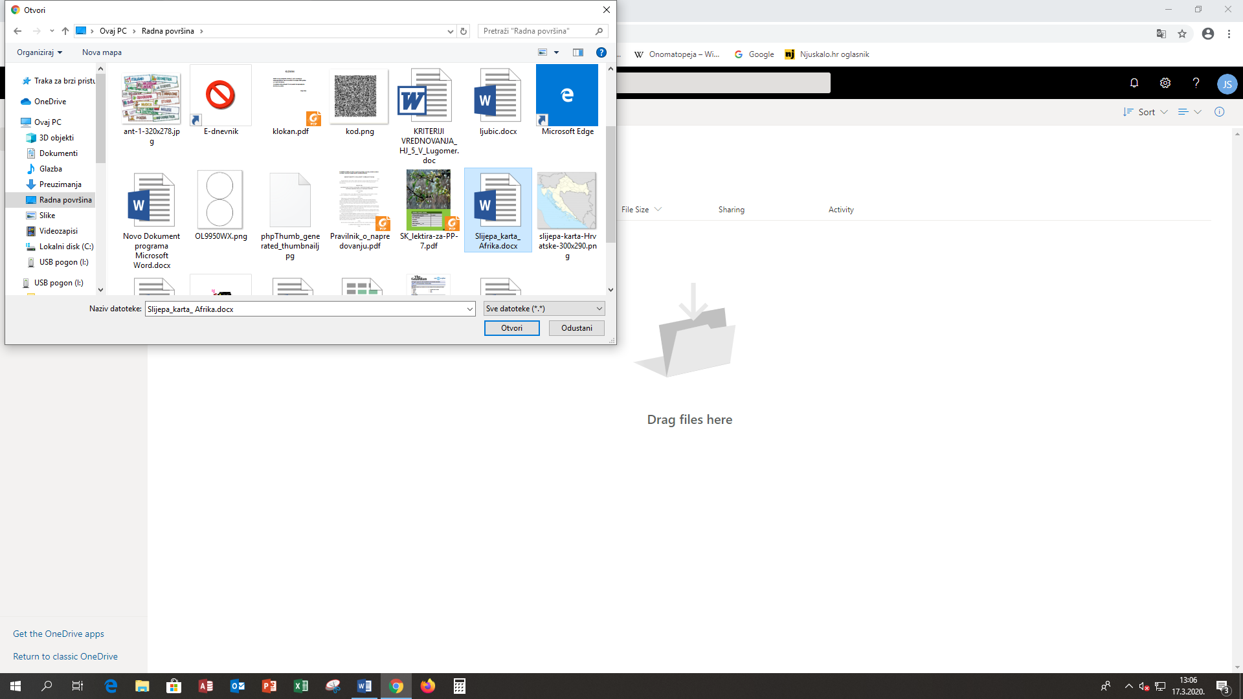

5. KORAK sada vam se prikazao ovakav prozor s odabranim dokumentom (Word, Excel, slika itd…) u ovom slučaju to je Slijepa karta Afrike
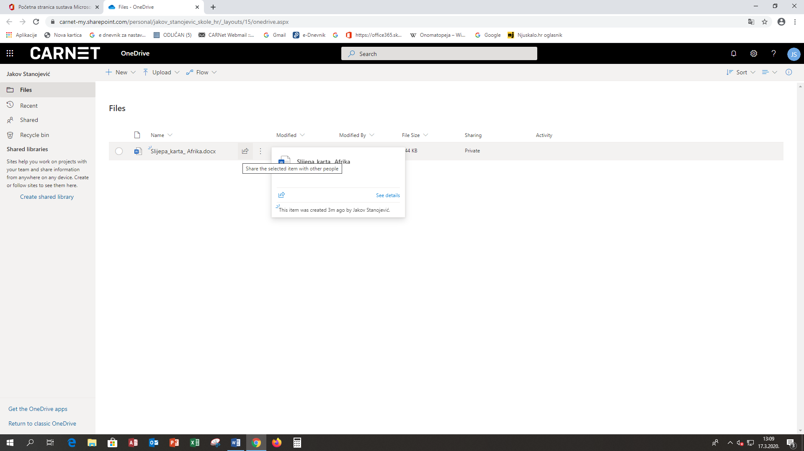

6. KORAK kliknite na strelicu 'Share the selected item with other people' pa vam se prikaže sljedeći prozor:
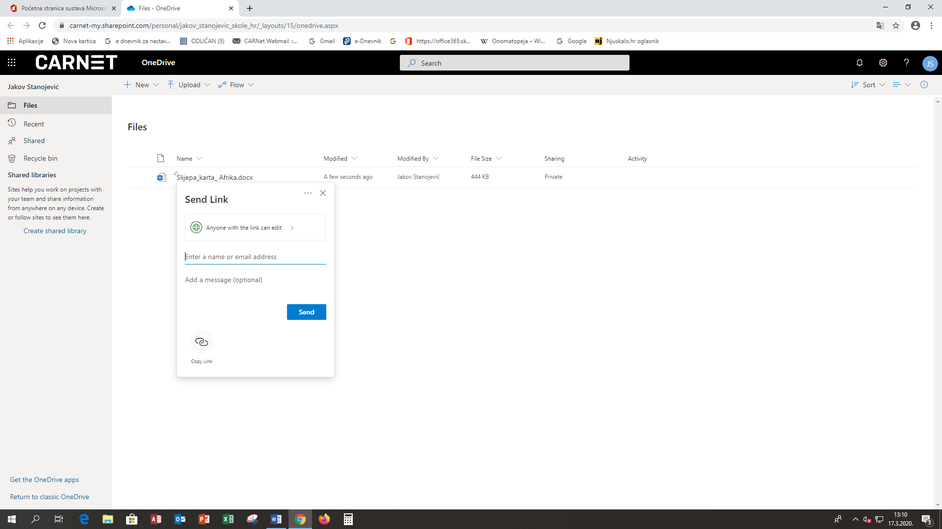

7. KORAK sada kliknite na Copy link (zaokružen) i pojavljuje vam se kopirani link (poveznica) kao na slici:
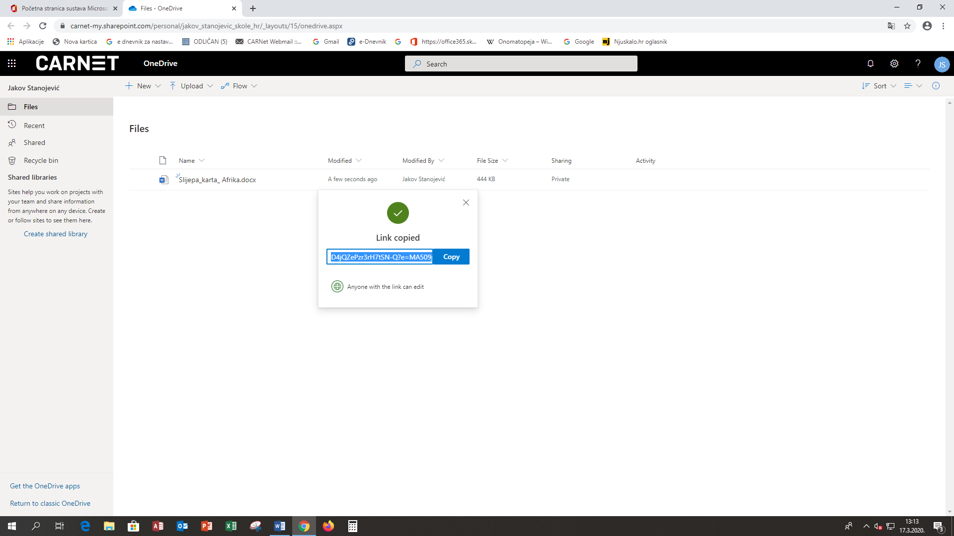

8. KORAK ponovno uđete u Teams (kao na slici):
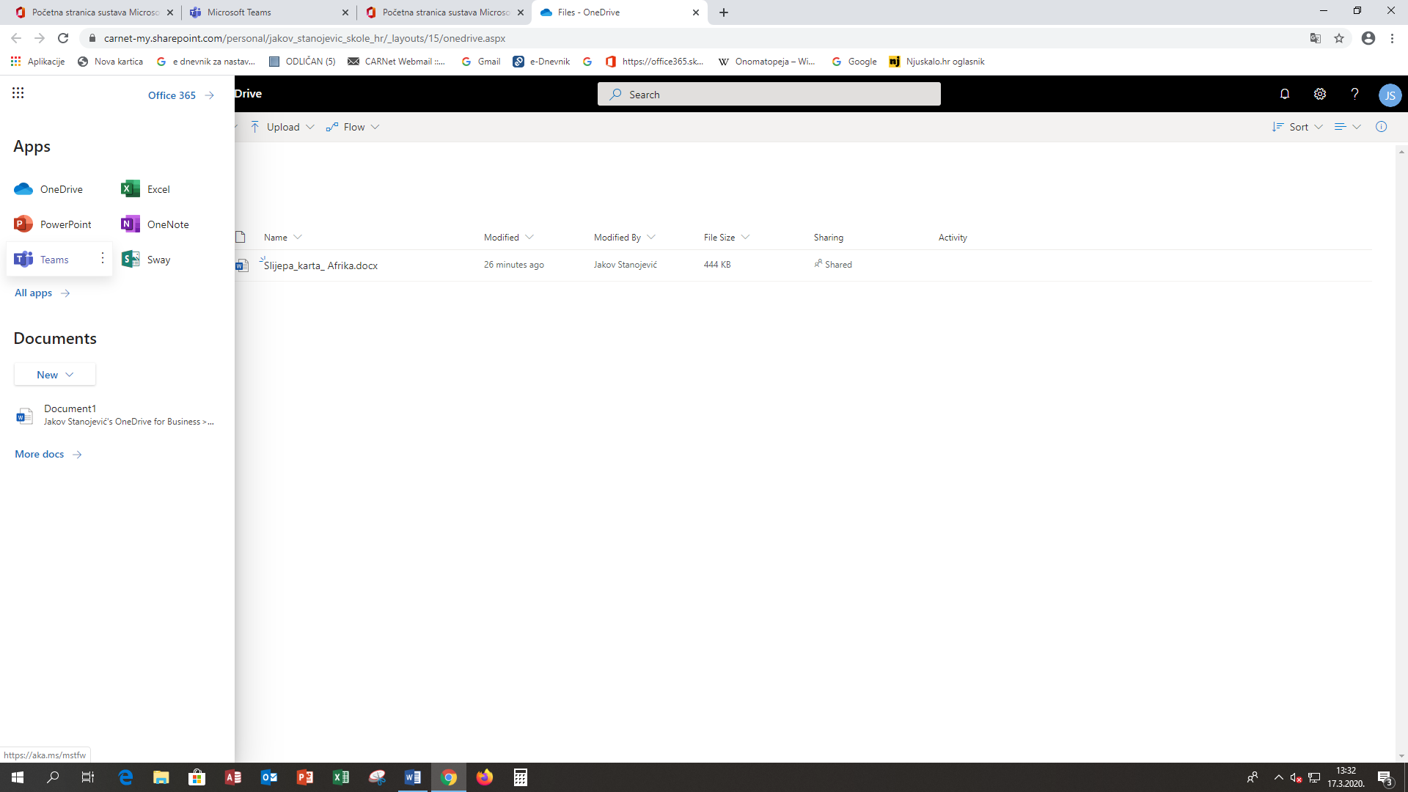

9. KORAK Odaberite predmet u kojem želite poslati zadaću te kopiranu poveznicu (link) zaljepite u chat (čavrljanje) isključivo i jedino s predmetnim učiteljem!
